

Adoratie

Euharistică

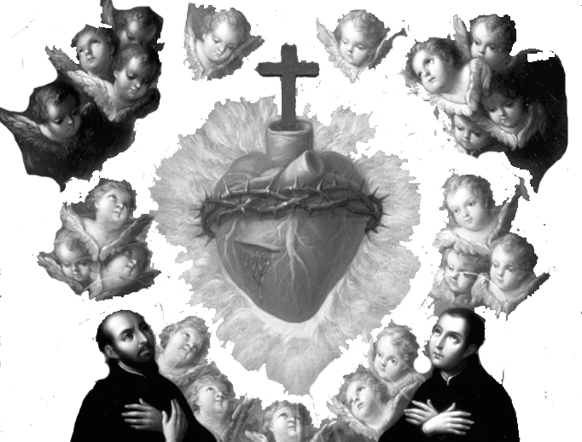

**Cântec**

***† În Numele Tatălui și al Fiului și al Sfântului Duh.***

*Amin*

Isuse, prezent sub speciile euharistice și expus pe altar, noi te adorăm. Venim la tine ca niște bolnavi la medicul vieții, ca niște săraci la Stăpânul cerului și al pământului, ca niște oameni suferinzi la mângâietorul și la binefăcătorul lor fidel. Vindecă în noi infirmitățile, slăbiciunile, iartă-ne greșelile noastre, luminează întunericul sufletului nostru, îmbogățește sărăcia noastră, mângâie-ne în suferință.

Cu credință, cu umilință și curăție, ne apropiem de masa divină a pâinii îngerilor, ca membre vii ale Trupului tău mistic. Astăzi te adorăm ascuns în sacramentul iubirii tale, ca într-o zi să te putem contempla față în față în patria fericită. Amin.

*Tatăl Nostru... Bucură-te Marie... Slavă Tatălui....*

**C. Laudă și mulțumire să fie în orice moment.**

*P. Preasfântului și dumnezeiescului sacrament.*

**PSALMUL 94 (93)**

**Dumnezeu, judecătorul celui drept**

***1****Dumnezeule, care faci dreptate,*

*Doamne Dumnezeule, care faci dreptate, arată-te!*

***2****Ridică-te tu, care judeci pământul,*

*dă-le celor trufași răsplata [cuvenită]!*

***3****Până când, Doamne, nelegiuiții,*

*până când nelegiuiții vor triumfa?*

***4****Ei bârfesc și vorbesc cu îngâmfare,*

*toți făcătorii de rele se laudă,*

***5****calcă în picioare poporul tău, Doamne,*

*și umilesc moștenirea ta.*

***6****Îi ucid pe văduvă și pe cel străin*

*și dau la moarte pe cel orfan.*

***7****Și spun: „Domnul nu vede,*

*Dumnezeul lui Iacób nu înțelege!”.*

***8****Înțelegeți voi, voi cei lipsiți de minte din popor!*

*Când veți deveni înțelepți, nesimțiților?*

***9****Cel care a plantat urechea oare nu aude?*

*Cel care a modelat ochiul oare nu vede?*

***10****Cel care învață neamurile oare nu pedepsește,*

*el, care i-a dat omului [cunoașterea]?*

***11****Domnul cunoaște gândurile oamenilor:*

*[știe] că sunt zadarnice.*

***12****Fericit este omul pe care îl educi tu, Doamne,*

*pe care îl înveți legea ta,*

***13****pentru ca să-l păstrezi netulburat în zilele rele,*

*până se va săpa groapa păcătosului!*

***14****Pentru că Domnul nu-l abandonează pe poporul său*

*și nu părăsește moștenirea sa.*

***15****Se va face judecată după dreptate*

*și după ea [vor tinde] toți cei drepți cu inima.*

***16****Cine se va ridica pentru mine împotriva celor răi?*

*Cine îmi va sta alături împotriva celor ce fac nedreptate?*

***17****Dacă Domnul nu ar fi fost ajutorul meu,*

*sufletul meu ar fi ajuns curând în locuința tăcerii.*

***18****Când spun: „Mi se clatină piciorul!”,*

*îndurarea ta, Doamne, mă susține.*

***19****Când multe nelinișiti [frământă] inima mea,*

*mângâierile tale îmi revigorează sufletul.*

***20****Oare îți vei face aliat un tron al nelegiuirii*

*care înfăptuiește silnicie împotriva hotărârii?*

***21****Se năpustesc asupra vieții celui drept*

*și învinovățesc sânge nevinovat.*

***22****Dar Domnul este loc întărit pentru mine*

*și Dumnezeul meu, stânca mea de refugiu,*

***23****și va întoarce asupra lor nelegiuirea lor*

*și din cauza răutății lor îi va nimici,*

*îi va nimici Domnul Dumnezeul nostru.*

*Tatăl Nostru... Bucură-te Marie... Slavă Tatălui....*

**C. Laudă și mulțumire să fie în orice moment.**

*P. Preasfântului și dumnezeiescului sacrament.*

**Cântec**

Isuse spunea: „Nu ați putut veghea nici o oră cu mine? Rugați-vă ca să nu cădeți în ispită!” „Am căutat pe cineva care să mă mângâie, dar n-am găsit pe nimeni!” „Iată acea inimă care i-a iubit așa de mult pe oameni și nu primește decât nerecunoștință și răceală” (către sfânta Maria Alacoque). Să spunem împreună:

*R.: Noi vrem să mângâiem inima ta, Doamne!*

1. Pentru părăsirea ta în tabernacol, pentru păcatele1, ura, blestemele, imoralitatea, insultele și sacrilegiile întregii omeniri. **R.**

2. Pentru trădările slujitorilor tăi, pentru răceala atâtor credincioși, pentru disprețul invitațiilor tale, pentru infidelitățile prietenilor tăi, pentru împotrivirea la har, pentru lâncezeala în slujba ta, pentru divorțurile și păcatele cu care este profanată căsătoria. **R.**

3. Pentru pierderea atâtor suflete răscumpărate de sângele tău, pentru așteptarea revenirii fiilor rătăciți, pentru refuzul chemării tale, pentru suspinele și lacrimile tale de iubire. **R.**

*Tatăl nostru... Bucură-te Marie... Slavă Tatălui....*

Primește, Doamne, această jertfă de împăcare și ascultă cu îndurare rugăciunile noastre. Noi îți mărturisim păcatele noastre și tu, în bunătatea ta, dăruiește-ne iertarea și condu-ne pașii șovăitori pe calea binelui. Prin Cristos, Domnul nostru. *Amin*.

**C. Laudă și mulțumire să fie în orice moment.**

*P. Preasfântului și dumnezeiescului sacrament.*

**Lectura I**

*Domnul va șterge orice lacrimă.*

**Lectură din** **Apocalipsul sfântului Ioan 21,1-5**

Eu, Ioan, am văzut apoi am văzut un cer nou și un pământ nou, căci cerul dintâi și pământul dintâi au trecut, iar marea nu mai este. Și am mai văzut cetatea cea sfântă, Ierusalimul cel nou, coborând din cer de la Dumnezeu, pregătită ca o mireasă împodobită pentru mirele ei. Și am auzit un glas puternic de la tron, spunând: „Iată cortul lui Dumnezeu împreună cu oamenii!

El va locui împreună cu ei, iar ei vor fi poporul lui și el, Dumnezeu cu ei, va fi Dumnezeul lor. El va șterge orice lacrimă din ochii lor, iar moarte nu va mai fi. Nu va mai fi nici plâns, nici țipăt, nici durere, pentru că lucrurile dintâi au trecut”.

Cel care șade pe tron a zis: „Iată, le fac pe toate noi” și spune: „Scrie că acestea sunt cuvinte adevărate și vrednice de crezare!”

*Cuvântul Domnului.*

*Mulțumim lui Dumnezeu!*

**Psalmul 80**

R.: *Doamne, tu ești*

*mântuirea noastră!*

Păstor al lui Israel, ascultă,

tu, care-1 călăuzești pe Iosif ca pe o turmă,

tu, care șezi peste heruvimi, arată-te în strălucirea ta!

Fă să se ridice puterea ta în fața lui Efraim,

Beniamin și Manase și vino să ne mântuiești! **R.**

Doamne, Dumnezeule Sabaot,

cât va dura mânia ta,

fără a ține seamă de rugăciunea poporului tău?

Tu i-ai hrănit cu pâinea suspinelor

și i-ai adăpat din belșug cu lacrimi.

Ne-ai făcut de batjocura vecinilor noștri

și dușmanii noștri râd de noi. **R.**

**Aleluia**

*„Isuse, amintește-ți de mine când vei veni în împărăția ta!” „Adevăr îți spun: astăzi vei fi cu mine în paradis!”*

**Evanghelia**

*Oare nu ești tu Cristos?*

*Salvează-te pe tine și pe noi!*

**Lectură din Evanghelia Domnului nostru**

**Isus Cristos după sfântul Luca** *23,33-34.39-43*

Când au ajuns la locul numit „Craniul”, acolo i-au răstignit pe el și pe răufăcători, unul la dreapta și unul la stânga. Atunci Isus a spus: „Tată, iartă-i, căci nu știu ce fac!” Apoi, ca să împartă hainele lui, au aruncat sortii.

Unul dintre răufăcătorii răstigniți îl insulta, spunând: „Oare nu ești tu Cristos? Salvează-te pe tine și pe noi!” Dar celălalt, luând cuvântul și mustrându-1, i-a spus: „Nu te temi de Dumnezeu, tu care suferi aceeași condamnare? Noi pe drept am primit ceea ce meritam pentru ce am făcut; dar el n-a făcut niciun rău”. Și spunea: „Isuse, amintește-ți de mine când vei veni în împărăția ta!” Iar el i-a spus: „Adevăr îți spun: astăzi vei fi cu mine în paradis!”

*Cuvântul Domnului.*

*Laudă ție, Cristoase!*

**Reflexie - Mărturie**

Din Omiliile sfântului Vasile cel Mare, episcop

*Omil. 6, Despre caritate, 3.6: PG 31, 266-267.275)*

*Semănați pentru voi înșivă în dreptate*

În continuare, fiecare dintre noi va medita asupra unor cuvinte pe care sfântul Vasile cel Mare, le-a spus într-una din omiliile sale, acesta spunea că:

O, omule, fă ca pământul! Dă și tu roadele ca el, nu fi inferior naturii neînsuflețite! Pământul hrănește cu roadele sale, însă nu pentru a se bucura el însuși de ele, ci pentru a-ți face un serviciu. Tu, dimpotrivă, toate roadele binefacerii pe care o arăți le aduni pentru tine, căci răsplata și premiul pentru faptele bune merg la cei care le-au făcut. Tu ai dat celui flămând, dar ceea ce ai dat devine al tău, ba încă se întoarce la tine cu dobândă. Așa cum grâul, care cade în pământ, este spre folosul celui care l-a semănat, tot la fel, pâinea dată celui flămând îți va aduce ulterior multe beneficii. Așadar, scopul agriculturii să fie pentru tine criteriul semăna­tului spiritual. Semănați pentru voi înșivă în dreptate (Os 10,12), spune Scriptura.

Va veni momentul în care va trebui să părăsești bogățiile, chiar dacă nu vrei, și vei duce la Domnul gloria obținută prin faptele bune, în timp ce un popor adunat în jurul tău, în fața Judecătorului comun, te va numi binefăcător și donator generos și îți va da toate titlurile care califică bunătatea față de oameni. Nu vezi oare, la teatru, oameni care, pentru o onoare de scurtă durată și pentru zgomotul și aplauzele mulțimii, irosesc bogății pentru a organiza spectacole, comedii, lupte crude cu fiarele, a căror simplă înfățișare îți inspiră dezgust?

Și tu ești zgârcit când e vorba să cheltui ceva care îți poate aduce o slavă imensă? Dumnezeu te va aproba, îngerii te vor lăuda, toți oamenii care au existat de la crearea lumii și până acum te vor proclama fericit. Vei primi slava veșnică, coroana dreptății, împărăția ceru­rilor ca răsplată pentru folosirea dreaptă a lucrurilor pământești și trecătoare. Dar toate acestea te lasă indi­ferent, disprețuiești bunurile pe care ar trebui să le speri, fiind avid numai după bunurile pământești. Hai, așadar! Dă cu drag ceea ce ai, fii generos și darnic în a cheltui pentru cei nevoiași. Să se spună și despre tine: El este darnic față de cei săraci, dreptatea lui rămâne în vecii vecilor *(Ps 111,9)*.

Cât de recunoscător ar trebui să fii față de sărac, binefăcătorul tău! Cât de mulțumit, cât de bucuros și de mândru ar trebui să fii de cinstea care ți se face, că nu trebuie să bați tu la ușa altuia, ci alții bat la ușa ta! Dar tu ești morocănos și greu se ajunge la tine. Eviți să te întâlnești cu aceia, ca nu cumva să-ți scape din mână nici cea mai mică pomană. Nu știi decât un cuvânt: „Nu am nimic, nu pot să-ți dau nimic, pentru că sunt sărac”. Într-adevăr, ești sărac, ba chiar lipsit de orice bine ade­vărat: ești sărac în iubire, sărac în omenie, sărac în cre­dința în Dumnezeu, sărac în speranța veșnică.

*\* scurt moment de tăcere*

***Iertare și mântuire de la Cel Răstignit***

Isus a întemeiat Euharistia la cina cea de taină; apoi și-a vărsat sângele în mod concret. Apostolilor le-a încredințat misiunea de a reînnoi acea moarte crudă. Sfânta Liturghie este reînnoirea Liturghiei din Cenacol și a Liturghiei de pe cruce. Deosebirea: pe Calvar Isus și-a vărsat sângele; la Liturghie nu mai există această vărsare de sânge. Isus îi iartă pe călăi și pe tâlharul bun, căruia i-a promis Paradisul; de aceea ne încredem în Isus. Acest sânge a fost vărsat pentru noi și pentru toți în vederea iertării păcatelor.

*Tatăl Nostru... Bucură-te Marie... Slavă Tatălui....*

Doamne, învață-ne să nu ne iubim numai pe noi înșine și pe cei care ne sunt dragi sau ne-au făcut un bine. Dă-ne o inimă mai largă, învață-ne să ne gândim mai mult la alții, să îi iubim, mai ales, pe cei pe care nimeni nu îi iubește.

Dă-ne harul de a înțelege că în orice clipă, în timp ce noi ne bucurăm, există milioane de oameni care - deși sunt frații noștri și fiii tăi - mor de foame fără să fi meritat o astfel de moarte, mor din cauza frigului, fără niciun motiv întemeiat.

Doamne, îndură-te de toți săracii din lumea întreagă. Nu mai permite ca noi să trăim îndestulați ca singurii fericiți. Fă să simțim neliniștea mizeriei universale și eliberează-ne de orice egoism, tu, care viețuiești și domnești în vecii vecilor. *Amin.*

*Tatăl Nostru... Bucură-te Marie... Slavă Tatălui....*

**C. Laudă și mulțumire să fie în orice moment.**

*P. Preasfântului și dumnezeiescului sacrament.*

**Cântec**

Cristos a făcut din noi un neam ales, o preoție împărătească, ca să-i oferim Tatălui o jertfă de laudă desăvârșită. Să îl rugăm cu toată încrederea:

*R.: Doamne, întărește-ne în slujirea ta!*

1. Dă-ne harul de a-i oferi Tatălui jertfe spirituale care să îi fie plăcute. **R.**

2. Revarsă asupra noastră darurile Duhului Sfânt. mai ales, răbdarea, bunăvoința și blândețea. **R.**

3. Condu-i pe toți oamenii la cunoașterea adevărului, ca să se poată mântui urmându-1 pe Fiul tău. **R.**

4. Ajută-i pe cei săraci și nenorociți în lipsurile și suferințele lor prin dărnicia sufletelor ce se dăruiese cu generozitate slujirii tale în alții. **R.**

5. Primește-i în împărăția ta și la Liturgia cerească pe toți aceia care și-au oferit viața pentru menținerea credinței în sânul poporului creștin și în lume. **R.**

6. Dăruiește răbdare, bucurie și resemnare celor infirmi, care suferă cu sau fără vina lor. **R.**

*Tatăl Nostru... Bucură-te Marie... Slavă Tatălui....*

Dumnezeule atotputernic, prin sfânta Euharistie îi sprijini și îi întărești pe credincioșii tăi în eforturile lor, în încercările și durerile vieții. Primește această jertfă de laudă și de recunoștință, adorația aceasta, ca mulțumire pentru darul pe care zilnic ni-1 oferi. Prin Cristos, Domnul nostru. *Amin.*

**C. Laudă și mulțumire să fie în orice moment.**

*P. Preasfântului și dumnezeiescului sacrament.*

Preabunule Isuse, Mântuitorul neamului omenesc, privește spre noi, care îngenunchem cu smerenie înaintea altarului tău. Suntem ai tăi, voim să fim ai tăi și ca să fim mai strâns uniți cu tine, astăzi fiecare dintre noi se consfințește de bunăvoie Inimii tale preasfinte.

Mulți nu te-au cunoscut niciodată, mulți au disprețuit poruncile tale și s-au lepădat de tine. Fie-ți milă și de unii și de alții și atrage-i pe toți la Inima ta preasfântă.

Doamne, fii regele nu numai al credincioșilor care nu s-au îndepărtat niciodată de tine, ci și al fiilor rătăciți, care te-au părăsit. Fă-i să se întoarcă în curând la casa părintească, pentru a nu pieri de lipsă și de foame.

Fii regele acelora pe care i-au înșelat părerile greșite și al acelora pe care i-a dezbinat neunirea. Cheamă-i la limanul adevărului și al unirii în credință, ca în curând să nu fie decât o singură turmă și un singur păstor.

Dă Doamne, Bisericii tale, libertate sigură și fără piedici. Dă tuturor popoarelor liniștea bunei orânduiri și fă ca de la un capăt la altul al pământului să răsune un singur glas: „Lăudată să fie dumnezeiasca Inimă a lui Isus, care ne-a dobândit mântuirea! Ei să-i aducem slavă și cinste în vecii vecilor.” Amin.

*Tatăl Nostru... Bucură-te Marie... Slavă Tatălui....*

**C. Laudă și mulțumire să fie în orice moment.**

*P. Preasfântului și dumnezeiescului sacrament.*

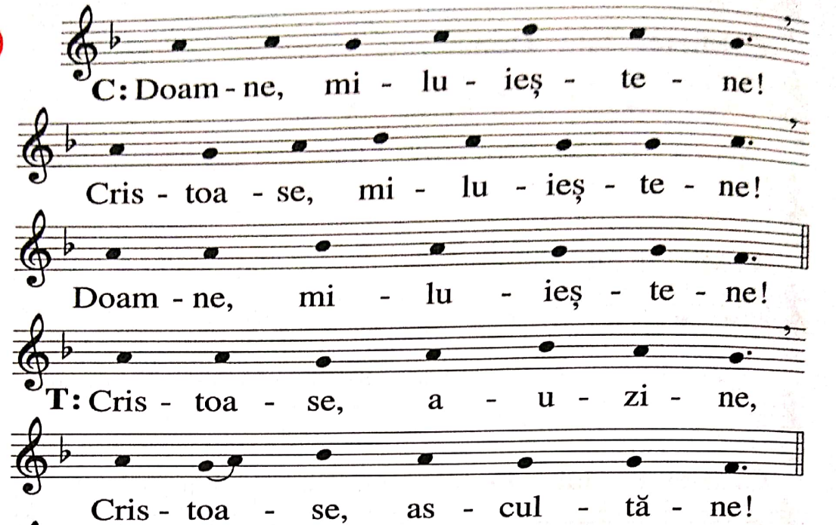**Litania Inimii lui Isus (II)**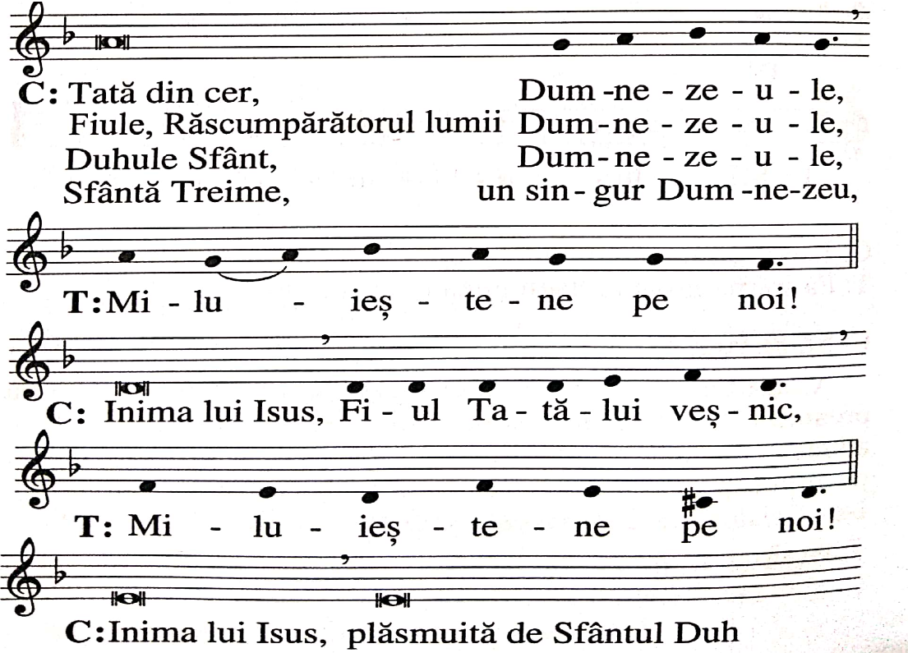

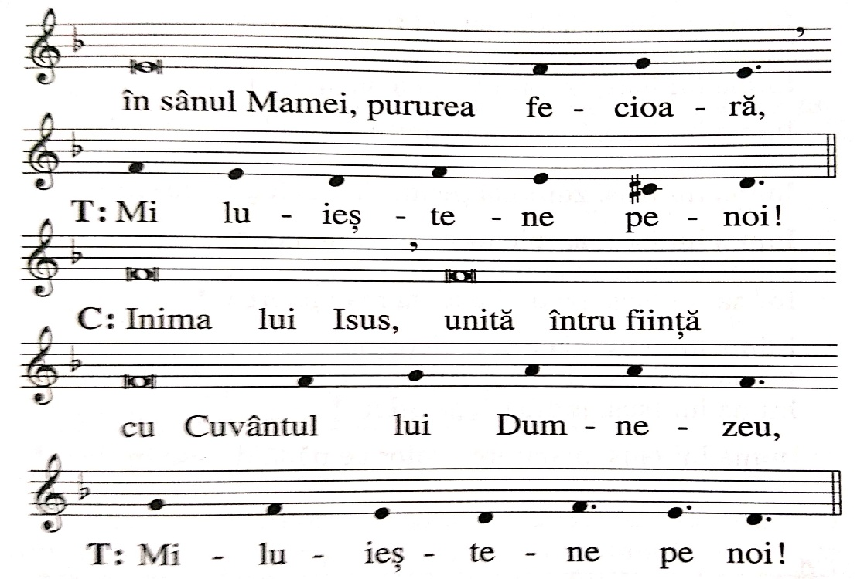

Inima lui Isus, nemărginită întru maiestate, *

Inima lui Isus, locuință sfântă a lui Dumnezeu, *

Inima lui Isus, chivotul Celui preaînalt, *

Inima lui Isus, casa lui Dumnezeu și poarta cerului,*

Inima lui Isus, focar arzător al dragostei, *

Inima lui Isus, sălașul dreptății și al iubirii, *

Inima lui Isus, plină de bunătate și de dragoste,*

Inima lui Isus, noianul tuturor virtuților, *

Inima lui Isus, preavrednică de toată lauda, *

Inima lui Isus, regele și centrul tuturor inimilor,*

Inima lui Isus, în care sunt toate comorile înțelepciunii și ale științei,

Inima lui Isus, în care locuiește toată plinătatea dumnezeirii*

Inima lui Isus, în care Tatăl a binevoit, *

Inima lui Isus, Din a cărei plinătate am luat noi toți, *

Inima lui Isus, dorul munților veșnici, *

Inima lui Isus, răbdătoare și preamilostivă, *

Inima lui Isus, darnică față de toți cei care te cheamă, *

Inima lui Isus, izvorul vieții și al sfințeniei, *

Inima lui Isus, împăcare pentru păcatele noastre,*

Inima lui Isus, săturată de ocări, *

Inima lui Isus, zdrobită pentru fărădelegile noastre,*

Inima lui Isus, ascultătoare până la moarte, *

Inima lui Isus, străpunsă de suliță,*

Inima lui Isus, izvorul a toată mângâierea,

Inima lui Isus, viața și învierea noastră, *

Inima lui Isus, pacea și împăcarea noastră, *

Inima lui Isus, jertfa păcătoșilor, *

Inima lui Isus, mântuirea celor ce nădăjduiesc în tine, *

Inima lui Isus, Nădejdea celor ce mor în harul tău, *

Inima lui Isus, fericirea tuturor sfinților, *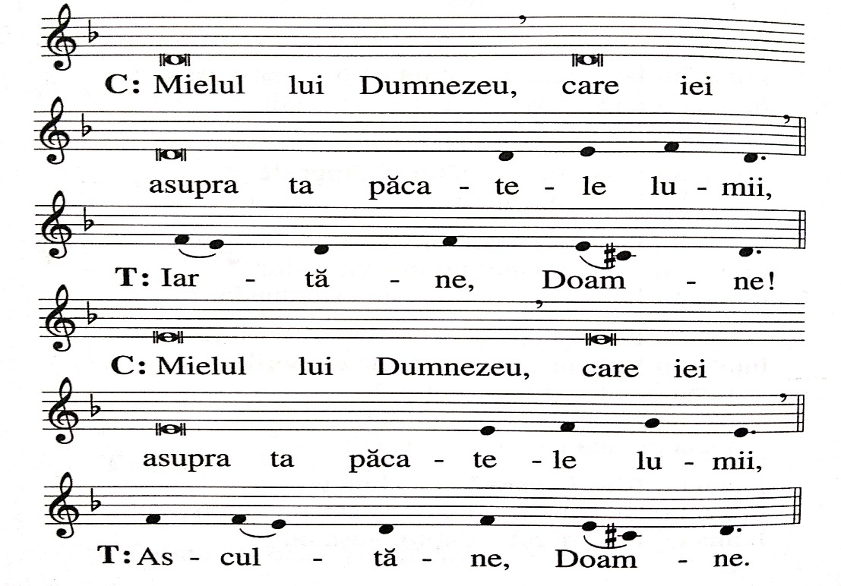

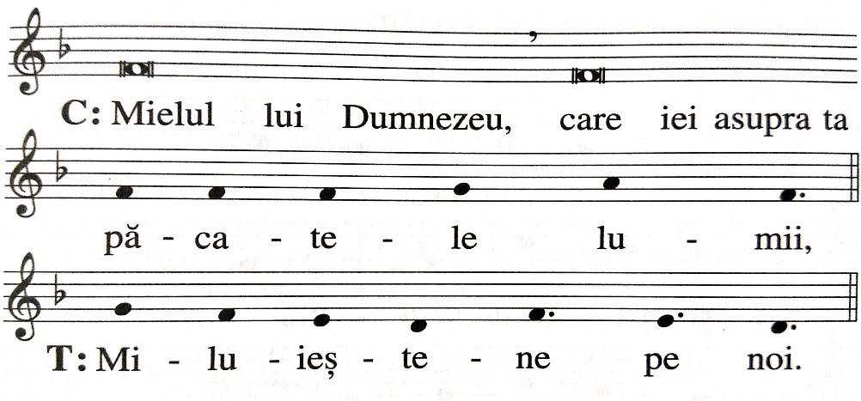

*V. Isuse cu Inima blândă și smerită,*

R. Fă inima noastră asemenea cu Inima ta.

*Să ne rugăm:*

Atotputernice, veșnice Dumnezeule, privește spre Inima preaiubitului tău Fiu și spre laudele și îndestulările pe care ți le aduce în numele păcătoșilor, și împăcat fiind prin ele, iartă-i pe cei ce-ți cer milostivirea în numele aceluiași Fiu al tău, Isus Cristos, care cu tine viețuiește și domnește în vecii vecilor. *Amin.*

**C. Laudă și mulțumire să fie în orice moment.**

*P. Preasfântului și dumnezeiescului sacrament.*

Părinte, în fața ta stă Îngenunchiat sufletul meu... tăcut...întristat de incapacitatea mea de a face ceva întotdeauna pentru cei din jur... Rușinat do toate limitele pe care ți le pun, Doamne! Prin deciziile mele, prin defectele mele, prin comoditatea mea... Vinovat de a nu te fi lăsat să strălucești prin mine cu toată lumina pe care ai putea-o aduce celor ce mă întâlnesc... Doamne, nu lăsa acestea să fie doar cuvinte care să nu se înalțe mai sus de cupola acestei biserici... Iar dacă eu, în slăbiciunea mea, nu reușesc să le înalț, coboară tu, Doamne, cu toată măreția ta... Atinge-le și dă-le viață... Transformă-le în rugăciune! Pentru ca, numai și pentru un singur moment, să-ți vorbesc cu inima, Doamne! Și nu cu mintea... Mă privesc din interior și văd dezordine... Mă privesc din exterior și văd dezorganizare... Aș vrea câteodată să mă pot privi prin ochii tăi... Oare tu cum mă vezi? Cum sunt eu pentru tine, Doamne? Unde mă situez și unde ar fi trebuit să mă situez conform planului pe care îl ai cu mine? Cât de mult ar fi trebuit să fi crescut și doar cât am crescut de fapt?

Sunt o adevărată mângâiere pentru sufletul meu, Doamne, iubirea și răbdarea pe care le ai cu mine! Poate că adesea cad... adesea mă împiedic de pietricele... adesea merg mai mult târâș decât cu un pas ferm... Toate astea, Doamne, dacă tu pui degetul, se vindecă... Dacă tu atingi, cioburile acestui ulcior îl reîntregesc și-l reînnoiesc. E drept, Doamne! Chiar și un ulcior ciobit poate picura apă atunci când o transportă; iar această apă să fie un bine pentru pământul pe care pică. De aceea, te rog. Doamne, ca din răul pe care eu îl fac fără de voie, ori cu voie, tu să scoți un bine! Te rog ca și în slăbiciunile mele să-ți arăți puterea! Te rog ca tot ceea ce eu încă nu pot, să compensezi tu! Ca tot ceea ce eu nu sunt, te rog să fii tu pentru mine! Te rog să mă întregești cu prezența ta! Te rog să devenim un întreg armonios! Știu că mai am mult de crescut și că implicarea fiecăruia dintre noi doi nu va fi pe picior de egalitate. Dar te rog, încă un pic de răbdare! Pentru încă un timp, te rog, continuă să compensezi tu! Pentru că, astfel, Doamne, știu că voi crește armonios! Chiar dacă pașii pe care îi fac sunt mici, te rog să mă ajuți, să-i binecuvântezi și, astfel, să fie pași statornici! încă ești un munte pe care-1 privesc din depărtare și, deși știu că e mare, eu încă nu îmi conștientizez adevărata micime. Însă îmi doresc, Doamne, și sunt convins că împreună cu tine, cu cât mă voi apropia mai mult de tine, cu atât te vei lăsa descoperit mai mult și cu atât îmi voi părea mai mic și tu mai mare!

Te rog, Doamne, binecuvântează lucrarea mâinilor tale și primește rugăciunea ei, pentru că în libertatea mea te aleg, Doamne, și te rog să calci peste limitele mele, peste deciziile mele care nu corespund cu planul tău și să mă modelezi așa cum tu mă dorești și cum m-ai imaginat! Doamne, chiar dacă va fi ca în slăbiciunea mea să dau drumul mânii tale, te rog ca tu, în milostivirea ta, să nu-mi dai drumul niciodată! Amin!

**Toți sa adorăm fierbinte**

marea Taină din altar;

Ce-a fost scris în Legea Veche

facă loc la noul dar;

ce e peste simț și minte

să ne dea-al credinței har.

**Tatălui dați închinare**,

Cinste, laudă și cânt;

Fiului, fără-ncetare,

Slavă-n cer și pe pământ;

Pururi binecuvântare

Fie Duhului preasfânt. Amin.

**C.** Tu le-ai dat lor pâine cerească,

***P.*** *având in sine orice plăcere.*

**C.** *Să ne rugăm:*

Dumnezeule, care ne-ai lăsat în acest sacrament minunat memorialul morții și învierii tale, dă-ne, te rugăm, harul ca astfel să cinstim sfântul mister al trupului și sângelui tău, încât să simțim necontenit în noi roadele răscumpărării tale. Tu, care viețuiești și domnești în vecii vecilor.

**T.** *Amin*

***C./ P.*** *Lăudați-l pe Domnul neamurilor, Lăudați-l toate popoarele.*

*Osana, osana, osana Fiului lui Dumnezeu*

